**中国科学技术大学计算机学院**

**《数字电路实验》报告**



实验题目：Logisim入门

学生姓名：__张郑飞扬__

学生学号: PB21071416

完成日期： 2022.10.7

计算机实验教学中心制

2020年09月

【实验题目】

Logisim入门

【实验目的】

1.能够自行搭建 Logisim 实验环境

2.熟悉 Logisim 的各种基础器件和基本操作

3.能够使用 Logisim 搭建组合逻辑电路并进行仿真

4.能够使用封装子电路并进行电路设计

【实验环境】

VLAB平台：vlab.ustc.edu.cn （已预装 Logisim 环境）

【实验过程】

按实验手册上的引导熟悉了Logisim软件的操作方法，并自行阅读了软件中的使用手册，成功绘制了半加器电路图：

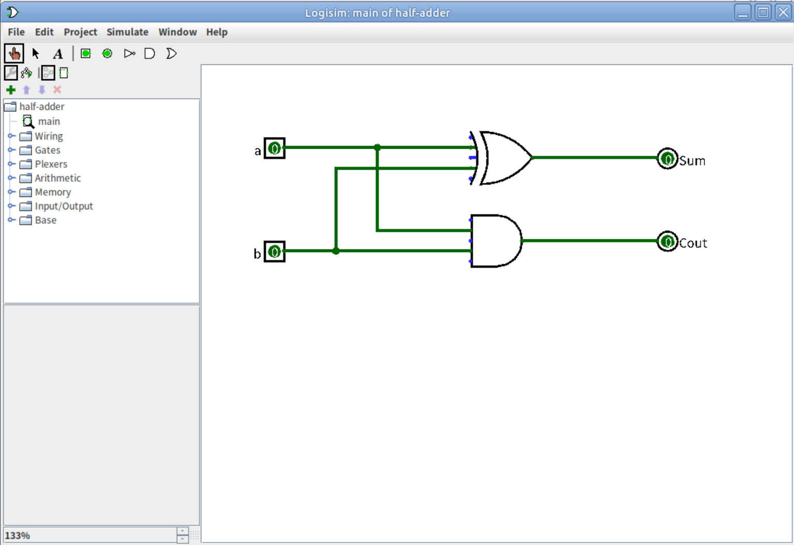

【实验练习】

**题目1**：（姓名：张郑飞扬）

在本题目中，本人利用群文件16x16点阵汉字对应编码，成功用16*16LED点阵显示出了自己的姓名。

**题目2**：（学号：pb21071416）

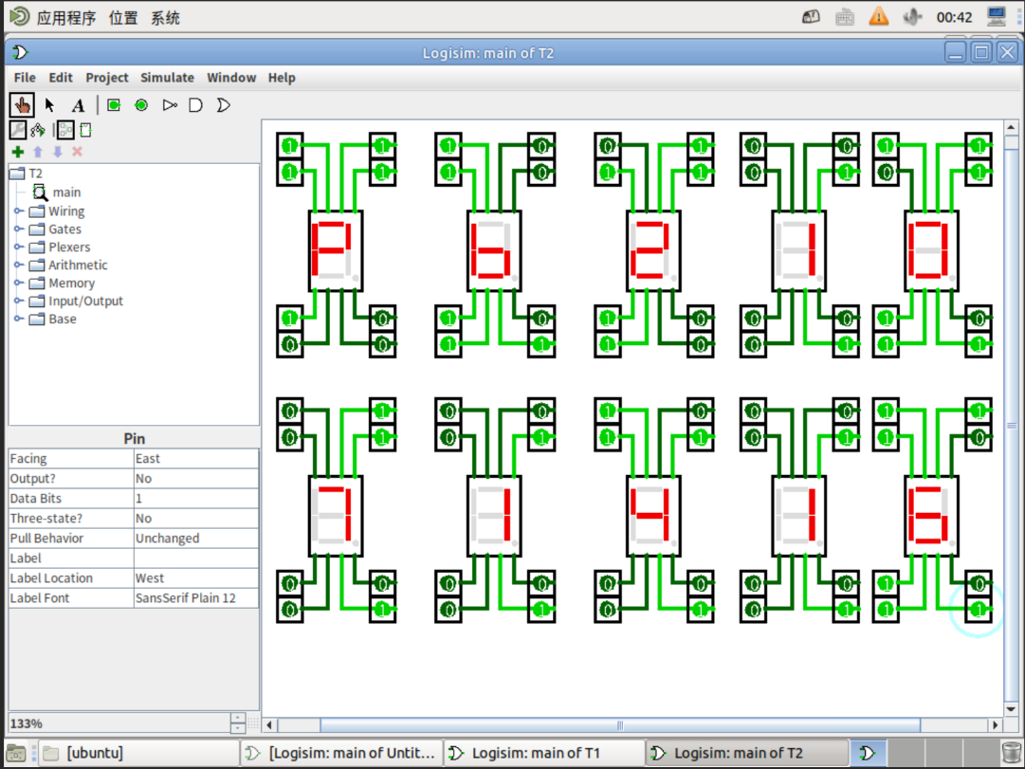

在本题目中，本人利用共阴极七段数码管成功显示了自己的学号，值得一提的是，Logisim 中复制电路时，其输入引脚初值会被清空，且引脚初值不会被保存在文件中，所以需要调试好后当场截图，再次打开会清零。

**题目3：**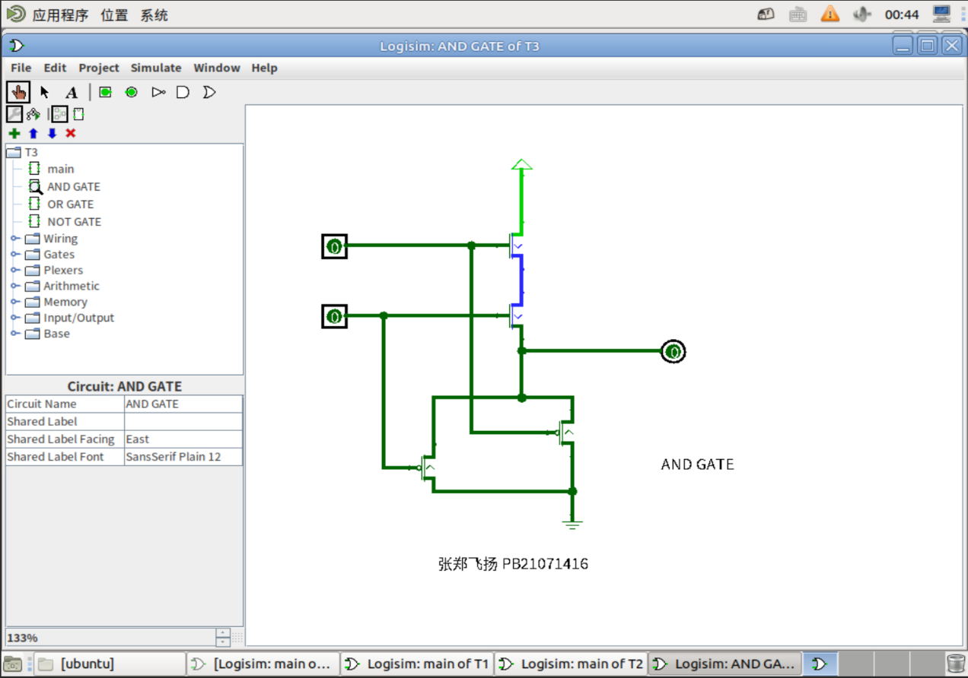

图1：与门

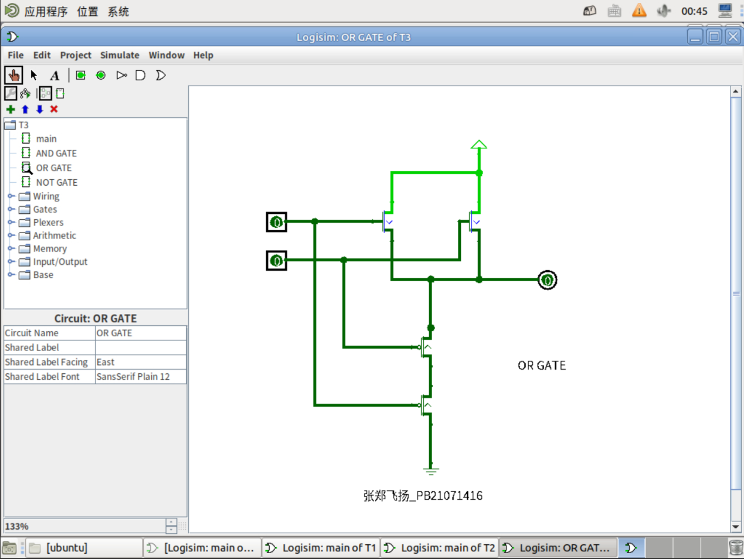

图2：或门

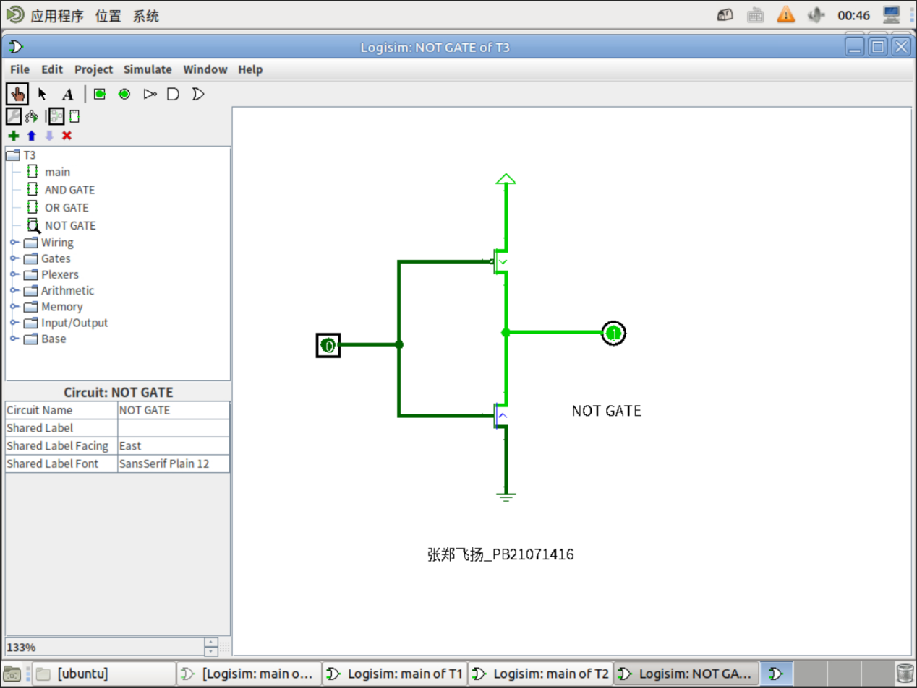

图三：非门

按照实验手册上的电路用晶体管绘制出了三个逻辑门，并通过调试得知三个门分别为：与门、或门、非门。需要特别注意晶体管的朝向，朝向错误无法得出正确结果。正确朝向应为：从电源或地指向输出端。

**题目4：**

第三题中自己绘制电路得到的三种逻辑门经过封装后，再进一步组装成此处的1位2选1数据选择器。通过这个题目熟悉了电路封装和再使用的过程：双击进入正在绘制的电路，单击需要使用的封装电路，然后在画布上就可以放置这个封装电路了。（这些电路的关系类似C语言中的函数调用）

在此基础上生成2bit的四选一选择器电路图如下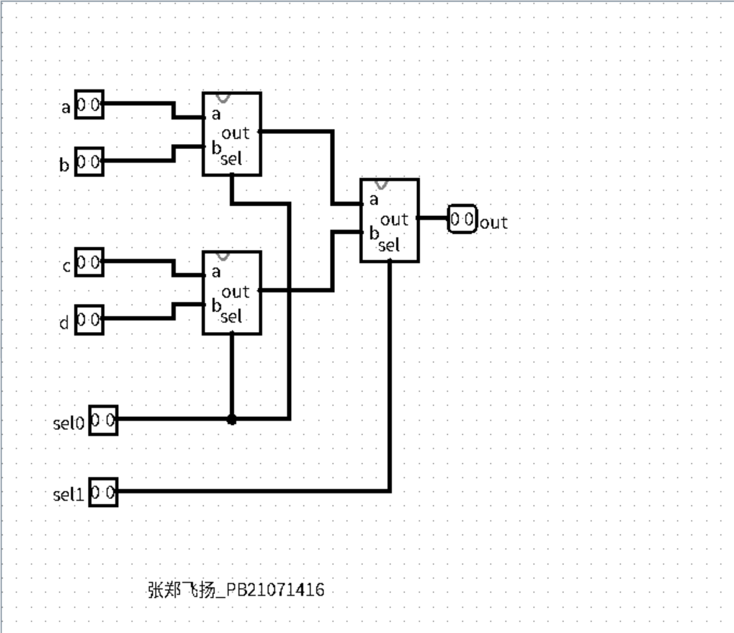

【总结与思考】

Logisim的优势在于显示直观、操作简单。对于我这样的初学者来说上手很快。不仅是Logisim，学习使用任何一款软件，最好的方法是阅读其自带的使用手册并亲手尝试操作，这样很快就能熟悉其使用方法。Logisim给了我一个将数电课堂上学习的知识具现化，并自行设计电路拓展思维，培养能力的平台，对我的数字电路学习有很大帮助。